Министерство образования Российской Федерации

Государственное образовательное учреждение среднего профессионального образования
«ПЕТУХОВСКИЙ ТЕХНИКУМ МЕХАНИЗАЦИИ И ЭЛЕКТРИФИКАЦИИ СЕЛЬСКОГО ХОЗЯЙСТВА»

Методическая разработка
открытого урока

по дисциплине: Автоматизация технологических процессов
систем автоматического управления

Тема: Выполнение электрических схем курсового проекта по АТПСАУ
в специализированной программе Rusplan.

Преподаватель: Бусыгин Ю.А.

Петухово
2009

Введение.

Работа предназначена для студентов четвертого курса дневного обучения, которые работают по учебным планам в рамках государственного стандарта. АТПСАУ одна из специализированных наук, знание которой необходимо для плодотворной деятельности современного техника- электрика. Изучение АТПСАУ вносит свой вклад в формирование специалиста в области электрификации сельского хозяйства. Предмет АТПСАУ развивается в тесном контакте с такими предметами как «Основы электропривода», «Электроснабжения», « Основы автоматики», « Электроосвещение»
Переход современного общества к информационной эпохе своего развития выдвигает в качестве одной из основных задач, стоящих перед системой образования, задачу формирования основ информационной культуры будущего специалиста. В современных условиях требуется подготовить студента к быстрому восприятию и обработке поступающей информации, успешно её отображать и использовать. Конечным результатом внедрения информационных технологий в процессе обучения АТПСАУ, является овладение учащимися компьютером в качестве средства познания процессов и явлений, происходящих в природе и используемых в практической деятельности.
Использование программных средств в обучении даёт возможность:
- индивидуализировать и дифференцировать процесс обучения за счёт возможности изучения с индивидуальной скоростью усвоения материала;
- осуществлять контроль с обратной связью, с диагностикой ошибок и оценкой результатов учебной деятельности;
- осуществлять самоконтроль и самокоррекцию;
- проводить лабораторные опыты в условиях имитации в компьютерной программе реального опыта или эксперимента;
Применение компьютерных технологий для оперативного контроля знаний учащихся по предмету с использованием тестовых заданий имеет свои положительные и отрицательные стороны. К негативным сторонам этой формы проверки можно отнести то, что удобство её применения целиком зависит от заложенного программного обеспечения, а также от имеющейся компьютерной техники. Кроме этого, могут возникать трудности с согласованием расписания работы компьютерного класса и проводимых контрольных мероприятий.
Положительные моменты:
- Устранена возможность подсказок и списывания;
- Повысилась объективность оценки знания;
- Резко возросла познавательная активность учащихся при изучении предмета, что обусловлено стимулированием данной методикой самостоятельной работы.
- Отсутствие проверки на обычных уроках приводит к активизации учащихся, позволяет проводить обсуждение материала в режиме «мозгового штурма», когда разрешены и не наказываются самые неожиданные ответы и предположения.
- Изменилась роль преподавателя, который освободился от «карательных» функций, связанных с контролем знаний и проставлением оценок.
- Преподаватель полностью освобождается от проверки контрольных работ и может, используя статистические данные, оперативно получить объективную картину.

План занятия
Курс: 4
Предмет: Автоматизация технологических процессов и систем автоматического управления
Тема занятия: Создание электрических схем в программе Rusplan для курсового проекта по
АТПСАУ.
Тип урока: практическое занятие.
Цели занятия | Учебная: уметь создавать и анализировать электрические схемы
Цели занятия | Воспитательная: воспитывать специалистов сельского хозяйства
Цели занятия | Развивающая: развивать сознательное отношение к выбранной специальности
Межпредметные связи | Обеспечивающие: с предметом « Основы автоматики» | Внутрипредметные связи | Связь с темой « Основы автоматизации
Межпредметные связи | « Информационные технологии | Внутрипредметные связи | сельскохозяйственного
Межпредметные связи | в профессиональной деятельности» | Внутрипредметные связи | производства»
Межпредметные связи | Обеспечиваемые: с предметами электротехнического цикла | Внутрипредметные связи

Обеспечение занятий:
А).Наглядные пособия: Рисунки, графики, таблицы, плакаты.
Б).Раздаточный материал: Инструкционные карты.
В).Технические средства обучения: вычислительная техника.
Г).Учебные места( для практических занятий и лабораторных работ): Лаборатория вычислительной техники
Д).Литература основная: И.Ф. Кудрявцев. Электрооборудование и автоматизация сельскохозяйственного производства»,Москва, «Колос», 1988 г,
Продолжительность занятия: 90 минут.

№  П.п. | Этапы урока | Продолжительность
1. | Организационный момент | 5 мин.
2. | Объяснение правил работы в Rusplan: | 20 мин.
2.1 | Назначение программы | 5 мин.
2.2 | Файловая панель | 5 мин.
2.3 | Каталоги библиотек | 5 мин.
2.4 | Панель рисования | 5 мин.
3. | Выдача задания для самостоятельной работы | 5 мин.
4. | Самостоятельная работа | 60 мин.
5. | Подведение итогов урока | 5 мин.

Информационная карта

Этапы урока | Деятельность педагога | Деятельность обучающихся | Результат
1. Организационный момент | Приветствие.  Проверка наличия обучающихся, их готовности к занятию. | Обучающиеся готовятся к уроку. | Обучающиеся готовы приступить к занятию.
2. Этап целепологания и мотивации | Сообщение темы урока, сообщение цели и задания. | Обучающиеся внимательно слушают. | Обучающиеся понимают тему, цель и задачи. Активизация работы учащихся.
3. Этап  Объяснение правил работы в Splan. | Проводится устный рассказ о программе. | Обучающиеся слушают и осваивают правила работы. | Активизация работы учащихся.
4.Этап  Выдача задания для самостоятельной работы. | Определяется и выдается студенту электрическая схема по курсовому проекту. | Обучающиеся приступают к созданию схемы в программе. | Активное участие всей группы.
5.Этап.  Подведение итогов урока. | Проверяется степень выполнения схемы на компьютере. | Обучающиеся сохраняют на компьютере результаты своей работы. | Активное участие всей группы.

Конспект урока.

- Организационный момент.
- Целепологание и мотивация (беседа) – сообщение темы урока, постановка цели и задания.
3.Объяснение правил и приемы работы в компьютерной
программе Rusplan.
4. Выдача задания для самостоятельной работы.

Рисунок 1. Пример выполнения электрической схемы.

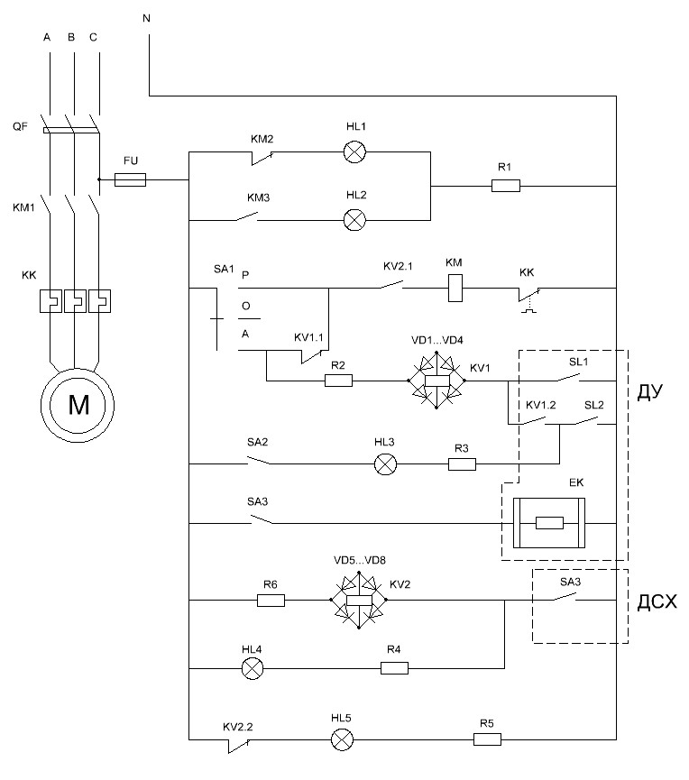

5. Самостоятельная работа студентов с компьютером.
6. Проверка выполнения работы, сохранения выполненной работы на внешнем носителе.

Заключение:

Таким образом, компьютерные технологии позволяют использовать специализированные программы для снижения затрат труда при создании электрических схем, выполнении схем по ГОСТу, для контроля и оценки уровня знаний студентов, применять компьютеры в качестве ТСО, использовать в качестве источника информации.

Литература:

- И.Ф. Бородин «Автоматизация технологических процессов и системы автоматического управления», М, КолосС, 2006.
- А.П.Коломиец « Устройство, ремонт и обслуживание электрооборудования в сельскохозяйственном производстве» ,М, Академия, 2003.
- В.А.Воробьев « Эксплуатация и ремонт электрооборудования и средств автоматизации», М, КолосС, 2004.
- А.П. Коломиец « Монтаж электрооборудования и средств автоматизации», М, КолосС, 2007.
- А.П. Коломиец « Электропривод и электрооборудование», М, КолосС,2008.
- Ю.М. Фролов « Основы электрического привода», М, КолосС, 2007.
- Л.А. Баранов « Светотехника и электротехнология», М, КолосС, 2006.
- Е.М. Соколова « Электрическое и электромеханическое оборудование», М, Академия, 2006.
- Н.А.Акимова «Монтаж, техническая эксплуатация и ремонт электрического и электромеханического оборудования», М, Академия, 2005.
- В.И.Баев « Практикум по электроосвещению и облучению», М, КолосС, 2008.

